Группа МЭЗ – 19.1; ФИЗИКА
(21.03.2020г.):

1.На последнем занятии по физике в аудитории (16.03.2020 г.) мы рассмотрели зависимость электрического сопротивления проводника от длины, площади поперечного сечения, рода материала и температуры проводника, а также правила последовательного и параллельного соединения проводников. Повторите эти вопросы по конспекту и по учебнику физики за 11 класс §2,3.

2. Прошу завести тетрадь для самостоятельных работ (во время карантина) в которой от 21.03.2020 года дать ответы на вопросы на страницах 16 и 21 в учебнике по физике за 11 класс (вопросы переписывать не надо), например:
1. сила тока находится в прямо пропорциональной зависимости от напряжения в проводнике;
2. сопротивление проводника R – характеризует противодействие электрическому току в проводнике, обусловленное внутренним строением проводника и хаотическим движением его частиц; да, является характеристикой проводника и зависит от рода материала проводника;
3.
3. Внимательно изучите на примере расчёт электрических цепей методом свёртывания электрической цепи:
Расчет таких цепей проводят путем преобразования цепи до эквивалентного (общего) сопротивления. Определяют общий ток , а затем, используя закон Ома, рассчитывают токи в остальных резисторах.
Дано: Ом; Ом; Ом; Ом; Ом; U_{об}=100 В
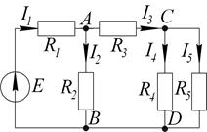 Определить: , , , , .
Решение: Резисторы и соединены параллельно, их эквивалентное сопротивление 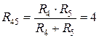 Ом
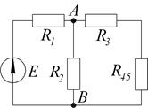
Резисторы и последовательны, находим их эквивалентное сопротивление Ом.
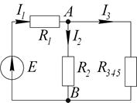
и параллельны, их общее сопротивление 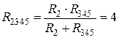 Ом.
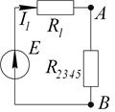
Определяем общий ток : I_{об} = $\frac{U_{об}}{R_{об}}$ R_{об} = R₁ + R₂₃₄₅ = 6 + 4 = 10 (Ом) I_{об} = $\frac{100}{10}$ = 10(А), так как R₁ и R₂₃₄₅ соединены последовательно: I_{об}=I₁=I₂₃₄₅=10 А
По закону Ома рассчитаем напряжение U₂₃₄₅: U₂₃₄₅ = I₂₃₄₅ R₂₃₄₅ = 10˙4 = 40(Ом) переходим к предыдущей схеме:
R₂ и R₃₄₅ соединены параллельно, поэтому U₂₃₄₅ = U₂ = U₃₄₅ = 40 Ом.
Затем по закону Ома вычислим токи: I₂ = $\frac{U_{2}}{R_{2}}$ = $\frac{40}{5}$ = 8 (A); I₃₄₅ = $\frac{U_{345}}{R_{345}}$= $\frac{40}{20}$ = 2 (А)
Так как R₃ и R₄₅ соединены последовательно, то сила тока: I₃₄₅ = I₃ = I₄₅ = 2 A
Вычислим напряжение U₄₅ = I_{45˙}R₄₅ = 2˙4 = 8(В), так как R₄ и R₅ соединены параллельно, то U₄₅ = U₄ = U₅ = 8 В, по закону Ома находим токи:
I₄ = $\frac{U_{4}}{R_{4}}$ = $\frac{8}{5}=$1,6 (А); I₅ = $\frac{U_{5}}{R_{5}}$ = $\frac{8}{20}$ = 0,4 (А).
Рассмотрим схему на рис. 21.1.
- Пусть известны величины сопротивлений R1, R2, R3, R4, R5, R6, U_{об}.
- Необходимо определить токи в резисторах схемы.
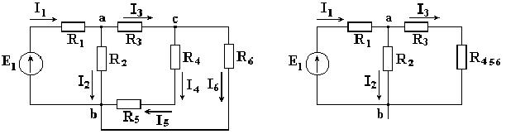
Рис. 22.1 Рис. 22.2
Сопротивления R4 и R5 соединены последовательно, а сопротивление R6 - параллельно с ними, поэтому их эквивалентное сопротивление
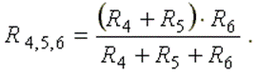
После проведенных преобразований схема принимает вид, показанный на рис. 21.2, а эквивалентное сопротивление всей цепи
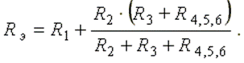
Ток I₁ (Iоб) в неразветвленной части схемы определяется по формуле:
I_{об} = $\frac{U_{об}}{R_{об}}$

Выполненное задание предоставить для проверки на первом занятии по физике после карантина.

Желаю удачи в работе! Ольга Викторовна.

